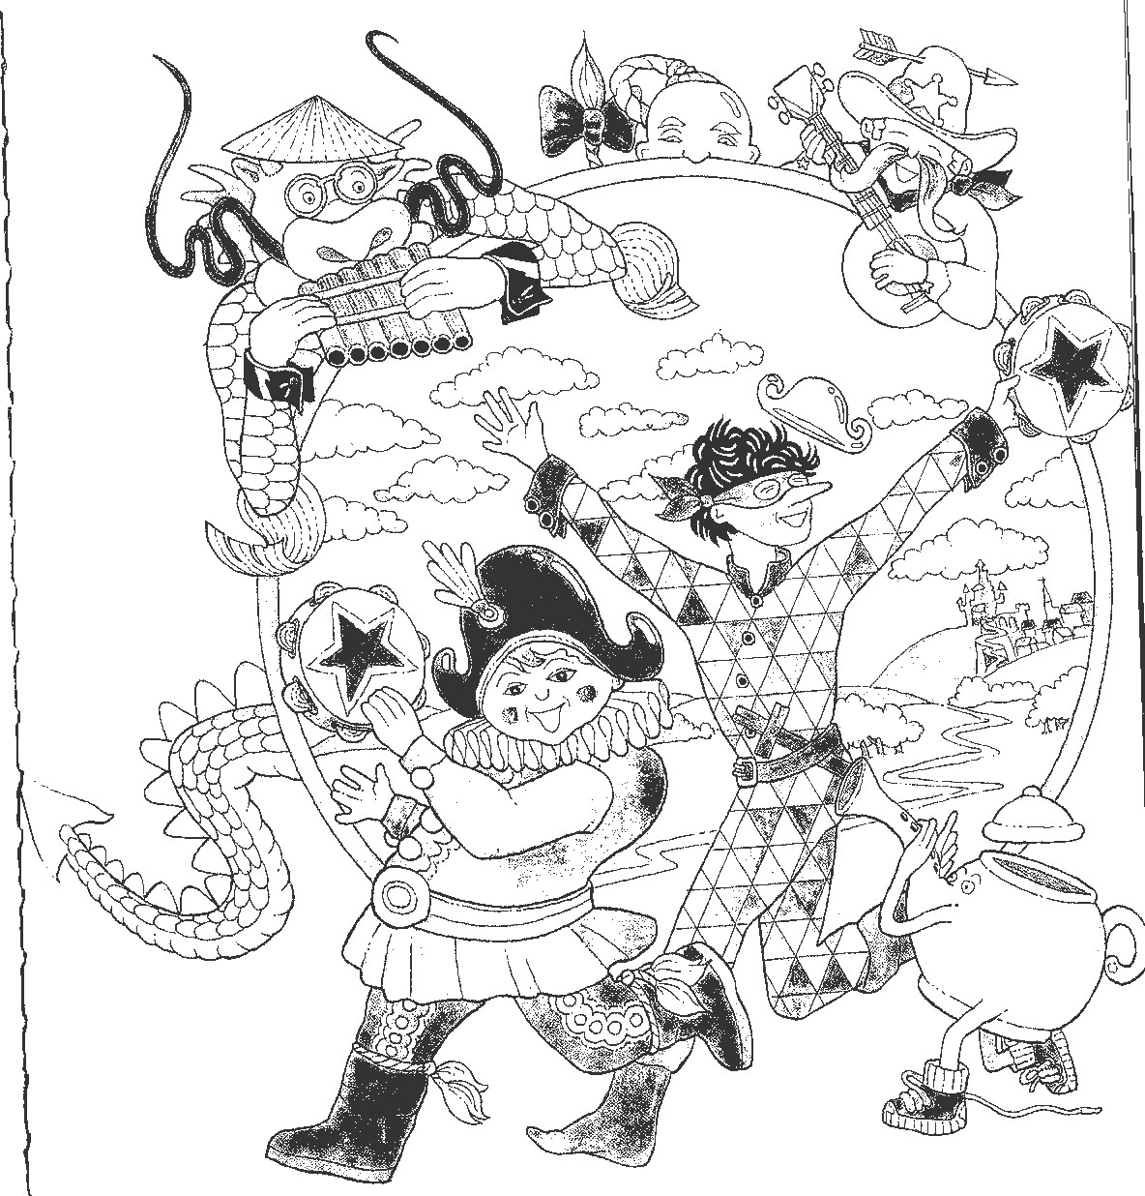
Arlequin dans sa boutique  Sur les marches du palais,  Il enseigne la musique  A tous ses petits valets. | (Refrain)  Oui, Monsieur Po,  Oui, Monsieur Li,  Oui, Monsieur Chi,  Oui, Monsieur Nelle,  Oui, Monsieur Polichinelle.

